คู่มือสำหรับโปรแกรมเมอร์

- โครงสร้างการทำงาน

ภายในโครงงานจะแบ่งการทำงานออกเป็น 3 ส่วนหลักๆได้แก่
1.1 ส่วนที่แสดงข้อมูลเป็น HTML
1.2 ส่วนที่แสดงข้อมูลเป็น VRML
1.3 ส่วนที่มีการใช้งาน Chat 3D

1.1 ส่วนที่แสดงข้อมูลเป็น HTML

คือส่วนที่แสดงรายละเอียดทั่วๆไปในรูปแบบของ plain text ธรรมดาหรือตามรูปแบบของเทคโนโลยีที่ใช้แสดงข้อมูลบนเวปไซต์ที่มีในปัจจุบัน เช่น Macromedia Flash ซึ่งมีนามสกุลไฟล์เป็น html โดยในบางไฟล์เราจะแสดงข้อมูล vrml ได้โดยใช้วิธี embed เข้าไปในตัว html

1.2. ส่วนที่แสดงข้อมูลเป็น VRML

คือส่วนที่แสดงรายละเอียดในรูปแบบของภาพ 3 มิติ โดยไฟล์ในส่วนนี้จะมีนามสกุล wrl

  - ส่วนที่มีการใช้งาน Chat 3D

คือส่วนที่ทำหน้าที่ในการใช้งาน Chat 3D ระหว่างผู้ใช้งานร่วมกัน พร้อมทั้งกำหนดค่าตั้งต้นของห้องพูดคุยและการติดต่อกับ server อื่นๆ

- โครงสร้างของไฟล์

ภายในโครงงานจะประกอบไปด้วยหลายไฟล์ ซึ่งในแต่ละไฟล์จะมีหน้าที่การทำงานที่คล้ายกันหรือแตกต่างกัน สามารถจำแนกประเภทออกได้ดังนี้
  - ไฟล์ที่เป็น Resource สำหรับแสดงข้อมูลแบบ HTML
  - ไฟล์ที่เป็น Resource สำหรับแสดงข้อมูลแบบ VRML
  - ไฟล์ที่แสดงข้อมูลในรูปแบบ HTML
  - ไฟล์ที่แสดงข้อมูลในรูปแบบของภาพ 3 มิติ
  - ไฟล์ที่มีการใช้งาน Chat 3D
  - ไฟล์ที่ทำงานเกี่ยวกับ Input Device

  - ไฟล์ที่เป็น Resource สำหรับแสดงข้อมูลแบบ HTML
ได้แก่ ไฟล์รูปภาพต่างๆ, ไฟล์ flash และไฟล์ style sheet ซึ่งใช้สำหรับเพิ่มความสวยงามให้แก่เวบไซต์ที่เราพัฒนาขึ้นมาโดยมีการใส่รูปที่มีสีสันสวยงาม ได้แก่ ไฟล์ทั้งหมดใน folder ชื่อ images , head.swf และ main.css

  - ไฟล์ที่เป็น Resource สำหรับแสดงข้อมูลแบบ VRML
ได้แก่ ไฟล์รูปภาพและเสียง ซึ่งใช้สำหรับเพิ่มความสมจริงให้กับภาพ 3 มิติที่เราสร้างขึ้นมา ได้แก่ ไฟล์ทั้งหมดใน folder ชื่อ Textures, close.jpg, maximize.jpg, minimize.jpg, futher.png, ray.png, male_01_face.jpg และ male_01_tshirt.jpg

  - ไฟล์ที่แสดงข้อมูลในรูปแบบ HTML
คือไฟล์ที่แสดงข้อมูลในรูปแบบของ plain text โดยมีการเพิ่มความสวยงามด้วยการใช้รูปภาพและ flash เข้ามาช่วย ได้แก่

- index.html
คือไฟล์ที่แสดงหน้าเวบไซต์หลัก โดยจะมีข้อความต้อนรับและแนะนำให้ติดตั้ง browser ที่จำเป็นในการแสดง vrml ก่อน
- web3d.html
คือไฟล์ที่แสดงข้อมูลของความสำคัญและที่มาของโครงงานนี้
- web3d2.html
คือไฟล์ที่แสดงข้อมูลบทบาทของ Web 3 มิติ
- web3d3.html
คือไฟล์ที่แสดงข้อมูลของภาษา VRML
- web3d4.html
คือไฟล์ที่แสดงข้อมูลของภาษา X3D
- campus3d.html
คือไฟล์ที่มีการ embed ไฟล์ vrml เข้าไปเพื่อแสดงข้อมูลของ Campus 3D
- about_us.html
คือไฟล์ที่แสดงข้อมูลของสมาชิกในโครงงานและอาจารย์ที่ปรึกษา
- link.html
คือไฟล์ที่แสดง link ไปยังเวบไซต์อื่นๆที่เกี่ยวข้อง

  - ไฟล์ที่แสดงข้อมูลในรูปแบบของภาพ 3 มิติ
คือไฟล์ที่แสดงข้อมูลในรูปแบบของภาพ 3 มิติหรือก็คือไฟล์ vrml ทั้งหมด ได้แก่

- Zone1.wrl
คือไฟล์ที่แสดงรายละเอียดเป็นภาพ 3 มิติในส่วนตั้งแต่ E12 ถึง ภาควิชาวิศวกรรมโยธา
- Zone2.wrl
คือไฟล์ที่แสดงรายละเอียดเป็นภาพ 3 มิติในส่วนตั้งแต่อาคารกิจกรรมนักศึกษาถึงหอสมุดสถาบัน
- Zone3.wrl
คือไฟล์ที่แสดงรายละเอียดเป็นภาพ 3 มิติในส่วนตั้งแต่ภาควิชาวิศวกรรมไฟฟ้าถึง ECC
- warp.wrl
คือไฟล์ที่แสดงรายละเอียดของจุดเปลี่ยนแผนที่หรือจุดวาร์ป
- dialog.wrl
คือไฟล์ที่แสดงรายละเอียดของหน้าต่างแสดงรายละเอียดของตึกเมื่อเดินเข้าไปในบริเวณตึกนั้นๆ
- ecc.wrl
คือไฟล์ที่แสดงรายละเอียดภายในตึก ECC
- mml.wrl
คือไฟล์ที่แสดงรายละเอียดภายในห้อง Multimedia (ECC - 801)
- avatar own made with dance.wrl
คือไฟล์ที่แสดงรูปคนที่เดินไปมาภายในคณะวิศวกรรม
- student.wrl
คือไฟล์ที่แสดงรูปคนภายในห้อง chat ในรูปแบบของนักเรียน

- piggo.wrl
คือไฟล์ที่แสดงรูปคนภายในห้อง chat ในรูปแบบของหมู
- ninja.wrl
คือไฟล์ที่แสดงรูปคนภายในห้อง chat ในรูปแบบของนินจา

  - ไฟล์ที่มีการใช้งาน Chat 3D
คือไฟล์ที่ทำหน้าที่ในการแสดง Chat 3D ซึ่งกำหนดค่าตั้งต้นและติดต่อกับ server ได้แก่

- chat.html
คือไฟล์ที่แสดง Chat 3D ทั้งหมดโดยเกิดการการรวมไฟล์ chat_contact1.htm และ chat_contact3d.htm เข้าด้วยกัน
- chat_contact1.htm
คือไฟล์ที่ใช้กำหนดค่าตั้งต้นของ Chat 3D โดยกำหนดเอาไว้ในไฟล์ chat_contact.bxx แล้วจึงนำมาใช้
- chat_contact3d.htm
คือไฟล์ที่ใช้แสดงเป็นโลกเสมือนในการพูดคุยผ่านทาง Chat 3D โดยใช้ไฟล์ ecc_chat.wrl ในการแสดง
- chat_contact.bxx
คือไฟล์ที่เป็นตัวกำหนดคุณสมบัติของ Chat 3D โดยสามารถกำหนดได้ว่าให้ติดต่อที่ server ตัวใด ผ่านทาง port ไหน ติดต่อผ่านทาง scene ใด สีของหน้าต่างและตัวอักษร ข้อความต้อนรับ เป็นต้น
- ecc_chat.wrl
คือไฟล์โลกเสมือนที่ใช้แสดงใน Chat 3D เพื่อแสดงผู้ใช้งานในแต่ละคนว่าใช้ avatar อะไร อยู่ตำแหน่งไหน มีการกระทำอะไรบ้าง โดยแสดงภายในตึก ECC

  - ไฟล์ที่ทำงานเกี่ยวกับ Input Device
คือไฟล์ที่ทำหน้าที่ในการติดต่อและควบคุมการทำงานของ Input Device อื่นๆ เช่น Joystick ได้แก่
- JoyStick.wrl
คือไฟล์ที่ทำหน้าที่ควบคุมการทำงานและแสดงรูปภาพเมื่อมีการใช้งาน Input Device
- Dampers.wrl
คือไฟล์ที่ใช้ควบคุมการแสดงภาพเคลื่อนไหวให้ราบเรียบมากที่สุดเมื่อมีการใช้งาน Input Device
- nodes.wrl
คือไฟล์ที่มีการกำหนด node ที่จำเป็นในการใช้งาน
- joystick.png
คือไฟล์รูปภาพของ Joystick ใช้แสดงเมื่อมีการใช้งาน Input Device

- โครงสร้างโมดูลในแต่ละไฟล์

การทำงานหลักๆของโครงงานนี้คือการแสดงผลของภาพแบบ 3 มิติภายในคณะวิศวกรรมศาสตร์และตึก ECC โดยสามารถใช้ Input Device เข้ามาช่วยได้ด้วยภาษา VRML ดังนั้นจะกล่าวถึงเฉพาะไฟล์ที่สำคัญๆเท่านั้น

  - Zone1.wrl , Zone2.wrl, Zone3.wrl, ecc.wrl และ mml.wrl
เป็นไฟล์ที่แสดงรายละเอียดภายในคณะวิศวกรรมศาสตร์โดยจะแบ่งออกเป็นส่วนๆเพื่อให้ง่ายต่อการออกแบบและรวดเร็วในการแสดงผล โดยในแต่ละไฟล์จะแยกออกเป็นโมดูลย่อยๆคือ ส่วนการแสดง Avatar, ส่วนการแสดง Dialog, ส่วนการแสดงโมเดล 3 มิติ, ส่วนของการกำหนดจุดเปลี่ยนแผนที่และส่วนการกำหนดมุมมอง
ในส่วนการแสดง Avatar จะเป็นการกำหนดให้แสดงแทนผู้ใช้งานด้วยโมเดลรูป 3 มิติที่เรากำหนด ซึ่งภายในไฟล์นี้เราใช้ avatar own made with dance.wrl
ในส่วนของการแสดง Dialog จะเป็นการสร้าง Dialog สำหรับแสดงข้อความรายละเอียดของอาคารที่ผู้ใช้งานเข้าไปใกล้บริเวณนั้นๆ
ในส่วนของการแสดงโมเดล 3 มิติจะเป็นการสร้างรายละเอียดภายในคณะวิศวกรรมศาสตร์ทั้งหมดด้วยโมเดล 3 มิติ เช่น อาคาร ถนนหรือบันได
ในส่วนของการกำหนดจุดเปลี่ยนแผนที่จะเป็นการสร้างจุด warp point ขึ้นมาสำหรับเชื่อมต่อระหว่าง Zone1, Zone2 และ Zone3 เข้าด้วยกัน เพื่อให้สามารถเดินไปมาระหว่างกันได้
ในส่วนของการกำหนดมุมมองคือการกำหนดจุด viewpoint ของ camera ที่ผู้ใช้งานต้องการได้ โดยจะกำหนดตามจุดต่างๆของอาคารเรียนที่สำคัญๆ เช่น E12, A, Telecom เป็นต้น

  - Dialog.wrl
เป็นส่วนของการสร้าง Dialog สำหรับแสดงรายละเอียดของอาคารเรียน โดยแบ่งออกเป็นโมดูลได้คือ ส่วนของการสร้างรูปร่าง, ส่วนของการตอบสนองการทำงานและส่วนของการกำหนดค่าตั้งต้น
ในส่วนของการสร้างรูปร่างจะเป็นการสร้าง Dialog ให้โปร่งแสง สามารถมองทะลุได้
ในส่วนของการตอบสนองการทำงานจะเป็นการกำหนด function ที่ต้องการเมื่อผู้ใช้งานกดปุ่มย่อหรือขยาย หรือลาก Dialog
ในส่วนของการกำหนดค่าตั้งต้นจะเป็นการกำหนดค่าเริ่มต้นที่จำเป็นสำหรับการสร้าง Dialog เช่น MenuText, ข้อมูลภายใน Dialog และขนาดของ Dialog เป็นต้น

  - Warp.wrl
เป็นส่วนของการสร้างจุดเปลี่ยนแผนที่หรือจุด warp point ให้ผู้ใช้งานสามารถเปลี่ยนไปยังแผนที่อื่นได้ มีโมดูลย่อยคือการสร้างโมเดล 3 มิติและการตอบสนองการทำงาน
ในส่วนของการสร้างโมเดล 3 มิติคือการสร้างจุด warp point นี้ให้ผู้ใช้งานสามารถมองเห็นได้ โดยจะสร้างในลักษณะของภาพเคลื่อนไหวเป็นแสงสว่างๆตลอดเวลา
ในส่วนของการตอบสนองการทำงานคือการสร้าง function เพื่อมาตอบสนองเมื่อผู้ใช้งานกดปุ่มแล้วให้ผู้ใช้งานเปลี่ยนไปยังแผนที่ใด

  - Avatar
เป็นส่วนของการสร้างโมเดล 3 มิติขึ้นมาเพื่อแทนตัวตนของผู้ใช้งานในโลกเสมือนจริง ซึ่งมีอยู่หลายไฟล์ ได้แก่ avatar own made with dance.wrl, student.wrl, ninja.wrl และ piggo.wrl
แต่ละไฟล์จะมีลักษณะการทำงานคล้ายๆกันคือมีการสร้างส่วนประกอบของร่างกายมนุษย์หรือสัตว์ขึ้นมา จากนั้นจึงสร้าง function เพื่อมาตอบสนองการทำงานตามที่ผู้ใช้งานต้องการ เช่น เมื่อกดปุ่มไปที่ student.wrl แล้วให้ avatar แสดงการเต้นออกมา

  - chat.html
เป็นส่วนของการกำหนดการทำงานของ Chat 3D ขึ้นมาโดยสามารถแบ่งการทำงานออกเป็นโมดูลได้คือการแสดงผลของภาพ 3 มิติและการแสดงหน้าจอพูดคุย
ในส่วนการแสดงผลของภาพ 3 มิติคือการแสดงโลกเสมือนจริงโดยในโลกนั้นจะมีผู้ใช้งานที่ถูกแทนที่ด้วย avatar ซึ่งมีการแสดงผลแบบ real – time เมื่อผู้ใช้งานคนใดเคลื่อนย้ายไปจุดใดให้แสดงผลออกมาโดยทันที โดยในโครงงานนี้ใช้ไฟล์ ecc_chat.wrl เป็นโลกเสมือนจริงสำหรับพูดคุยกัน
ในส่วนของการแสดงหน้าจอพูดคุยสามารถทำได้โดยการกำหนดให้มีการติดต่อผ่าน server ใดและมีค่าตั้งต้นอย่างไรบ้าง โดยกำหนดเอาไว้ในไฟล์ chat_contact.bxx

  - joystick.wrl
เป็นส่วนของการควบคุมการทำงานเกี่ยวกับ Input Device โดยสามารุแบ่งการทำงานออกเป็นโมดูลได้คือการกำหนดค่าตั้งต้นเกี่ยวกับ Input Device ,การแสดงผลเมื่อมีการใช้งานและการแสดงรูปเมื่อใช้ Input Device
ในส่วนของการกำหนดค่าตั้งต้นเกี่ยวกับ Input Device จะเป็นการกำหนดชนิดของ Input Device จำนวนปุ่มและจำนวนทิศทาง เพื่อนำมา map ให้ตรงกับ Input Device ที่มีอยู่จริงให้มากที่สุด
ในส่วนของการแสดงผลเมื่อมีการใช้งานจะทำหน้าที่ตอบสนองการใช้งาน โดยในโครงงานนี้เราจะให้เมื่อเลื่อน Joystick ไปด้านหน้าหรือด้านหลังให้เคลื่อนที่ไปด้านหน้าหรือด้านหลังและเมื่อเลื่อน Joystick ไปทางซ้ายหรือทางขวาให้เคลื่อนที่ไปด้านซ้ายหรือด้านขวา และเมื่อกดปุ่มที่ 1 พร้อมทั้งเลื่อน Joystick ไปด้านหน้าหรือด้านหลัง ให้มุมมองเปลี่ยนเป็นเงยขึ้นหรือก้มลง
ในส่วนของการแสดงรูปเมื่อใช้ input Device เมื่อมีการใช้งาน Input Device ให้แสดงรูป Joystick ที่มุมบนด้านขวา

รูปต่อนี้แสดงโครงสร้างของเวบไซต์ที่พัฒนาขึ้นมาภายในโครงงานนี้แบบคร่าวๆ
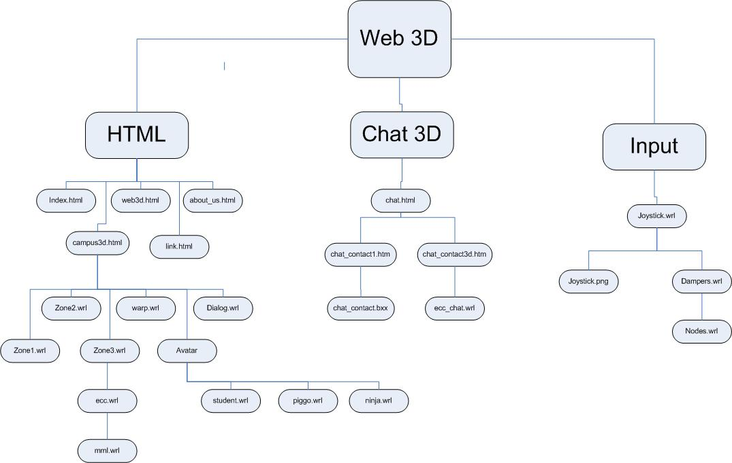
รูปที่ 1 แสดงโครงสร้าง Top – down ของเวบไซต์

